Augengeisselträger

(Klasse: Flagellata; Ordnung: Euglenida)

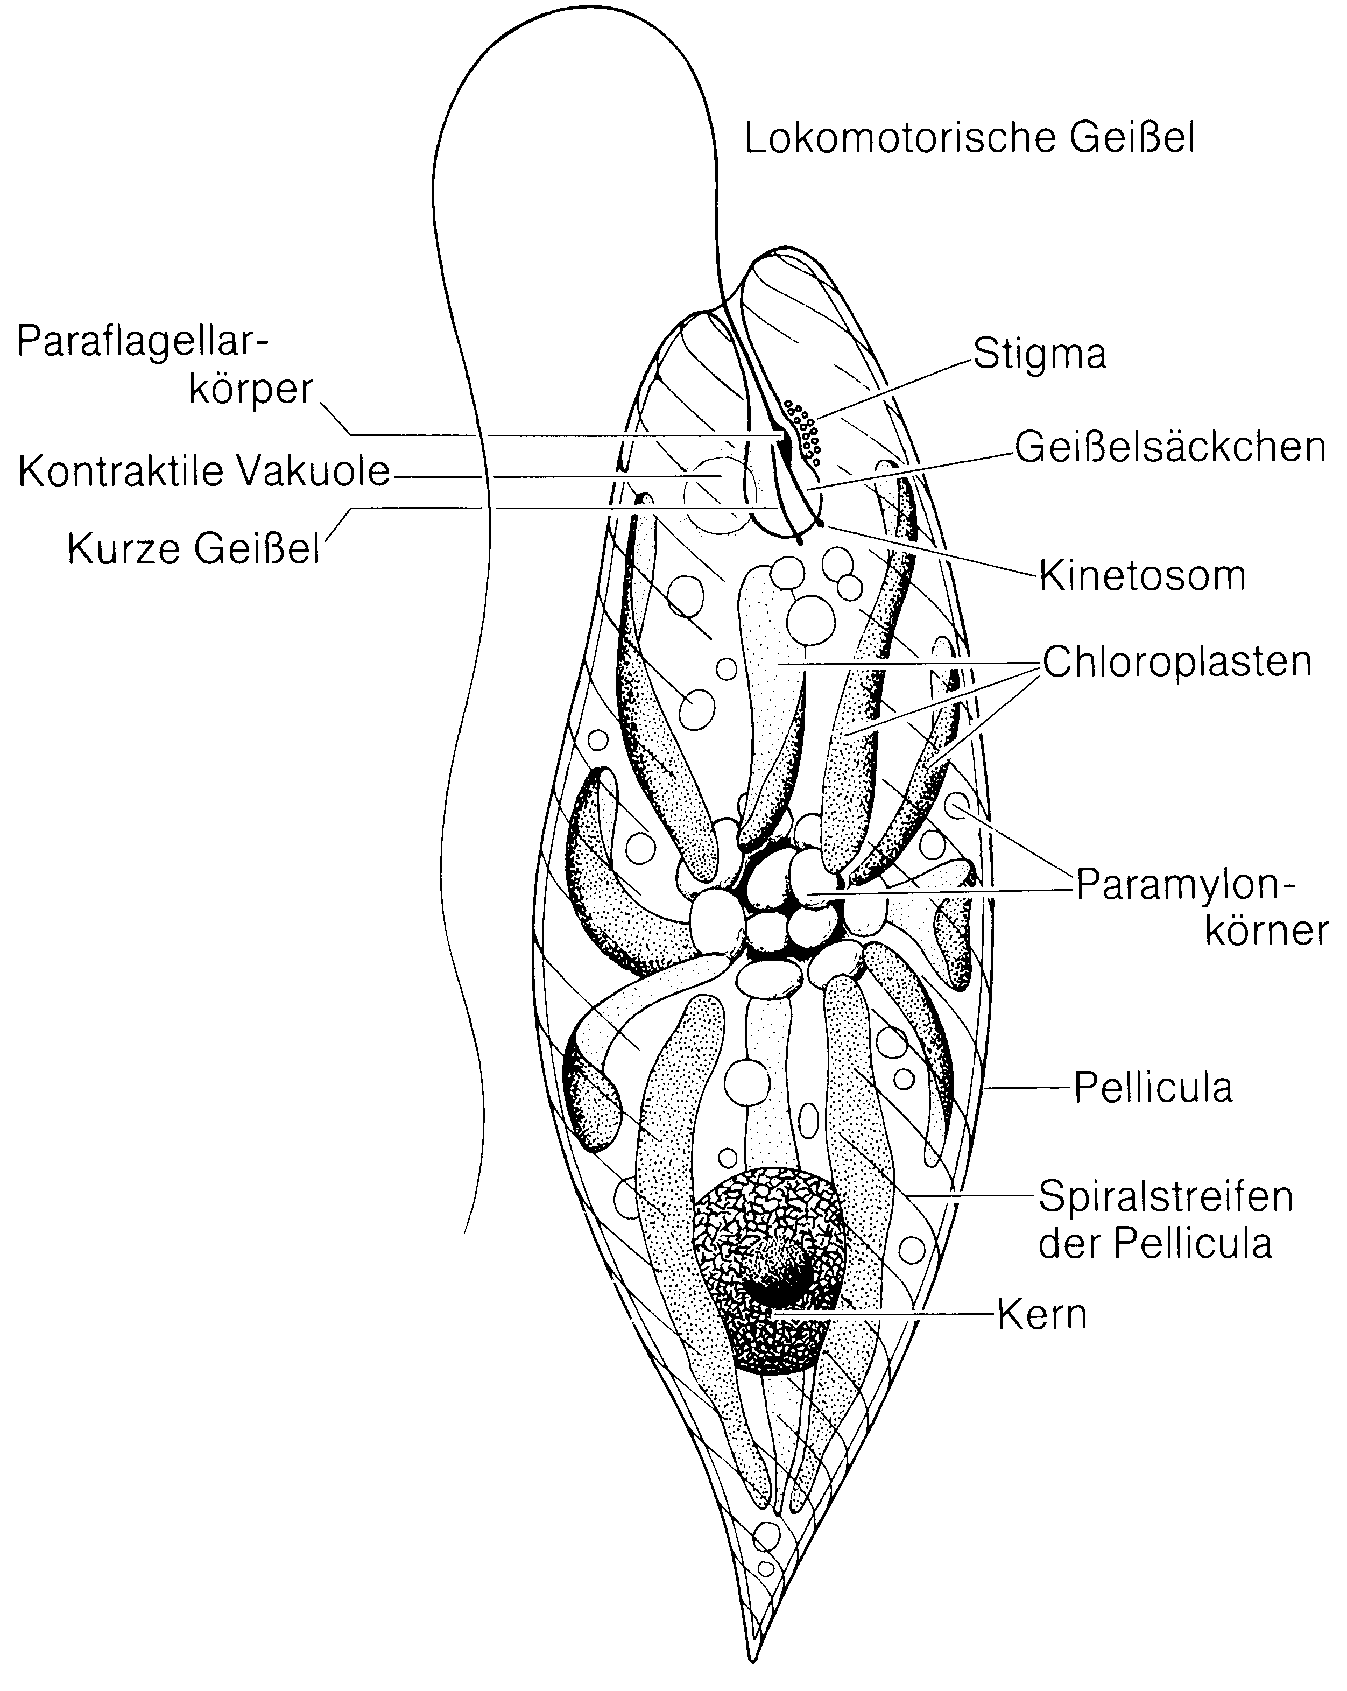

Euglena viridis

